STORIA, GENETICA E GENOMICA DEGLI YAGHNOBI DEL TAJIKISTAN

Ricerche di storia, genetica e genomica di una popolazione di alto interesse antropologico:
gli Yaghnobi del Tajikistan

Prof. Giorgio Gruppioni
Laboratorio di Antropologia molecolare e archeogenetica Dipartimento di Beni Culturali - DBC - Università di Bologna (sede di Ravenna) Sottoprogetto 2

Sottoprogetto 1: Dott. Paolo Delaini Dipartimento di Beni Culturali - Università di Bologna (sede di Ravenna)
Sottoprogetto 3: Dott.ssa Sabrina Angelini Laboratorio di Farmacogenetica e Farmacogenomica - Dipartimento di Farmacia e Biotecnologie (FaBiT) - Università di Bologna
Sottoprogetto 4: Prof.ssa Susi Pelotti Laboratorio di Genetica forense – Dipartimento di Scienze Mediche e Chirurgiche - Università di Bologna

Nella alta valle del fiume Yaghnob nel Tajikistan settentrionale, le caratteristiche ambientali, sociali e gli stili di vita sono rimasti inalterati nel corso dei secoli. Ciò ha permesso la conservazione di un patrimonio genetico immutato nella popolazione Yaghnobi, tale da poterla candidare come un potenziale "isolato genetico", ovvero un gruppo umano dotato di una ben definita identità biologica, culturale e ambientale, le cui caratteristiche genetiche si sono preservate nel tempo in seguito a condizioni di isolamento riproduttivo. Gli isolati genetici rappresentano dei veri e propri laboratori biologici naturali, ideali per indagini di genetica di popolazione, per ricerche sui meccanismi di selezione e adattamento ambientale, per lo studio delle malattie ereditarie, per la identificazione dei tratti genetici associati alla suscettibilità o alla resistenza a malattie multifattoriali, per la individuazione dei fattori di rischio o di protezione per specifiche patologie nonché per studi nel campo della diagnostica molecolare e della farmacogenetica.
Obiettivi della presente ricerca sono stati innanzitutto l’approfondimento delle indagini storiche, etnolinguistiche e bioculturali nonché lo studio della struttura genetica, dell'origine e del grado di isolamento di questa popolazione, già avviate in seguito a missioni di ricerca precedenti. A questi si sono aggiunti non meno importanti obiettivi di carattere farmacogenetico volti a chiarire il ruolo di geni coinvolti nei sistemi di riparazione del DNA, nei processi di trasporto, nel metabolismo e nella eliminazione di farmaci e xenobiotici.
Considerata la molteplicità delle competenze necessarie per affrontare le suddette ricerche secondo un approccio multi e interdisciplinare, il progetto ha visto il coinvolgimento di quattro Unità di ricerca, ciascuna impegnata in uno specifico sottoprogetto.

Sottoprogetto 1: Storia, Etnolinguistica ed Etnomedicina della Valle dello Yaghnob
L’equipe ha operato in modo congiunto sui diversi fronti, eseguendo sia i prelievi di materiale biologico per l’analisi del DNA, sia la raccolta di materiali etno-botanici per consolidare il lavoro di storia della medicina Yaghnobi (Delaini, 2012). Estremamente preziose sono state le interviste alle ostetriche tradizionali (levatrici), per raccogliere informazioni sulla cura del bambino, la nascita e le tradizioni legate ai primi anni di vita. Grazie ai dati raccolti dal team di ricercatori è stato possibile eseguire un approfondito studio sull'epidemia di peste che ha colpito il villaggio di Anzob alla fine dell'Ottocento, risolta poi grazie all'invio di un gruppo di medici e militari. Nella zona sono ancora riconoscibili i luoghi delle sepolture, documentati nelle foto dell'epoca. L'equipe ha potuto eseguire un dettagliato studio storico sulla peste di Anzob e sulle modalità della diffusione dell’epidemia, sia attraverso fonti testuali, sia attraverso materiale fotografico dell’epoca, nonché intervistando i discendenti dei sopravvissuti (Ognibene, 2013).

Sottoprogetto 2: Analisi genetica della comunità Yaghnobi attraverso marcatori molecolari del DNA mitocondriale e del cromosoma Y -
Lo scopo di questo sottoprogetto è stato quello di indagare la struttura genetica e l'origine della popolazione Yaghnobi e verificare se questa possa essere considerata un isolato genetico, date le condizioni di parziale isolamento geografico e linguistico che la caratterizzano.
Le analisi sono state incentrate sui marcatori uniparentali del genoma umano: il DNA mitocondriale (frammento HVR1 e polimorfismi della regione codificante) ed il cromosoma Y attraverso l'analisi di un pool di microsatelliti e hanno prodotto risultati preliminari già oggetto di due pubblicazioni (Cilli et al., 2011; Cilli et al., 2013).
Le sequenze mitocondriali ottenute, assegnate ai principali aplogruppi tramite il software Phylotree (vedi fig. 1) hanno rivelato che circa il 95% di questi è rappresentato da aplotipi eurasiatici occidentali, in contrasto con il pattern delle popolazioni circostanti, in cui si riscontra un equilibrio tra aplotipi eurasiatici occidentali e orientali (Comas et al., 2004; Irwin et al., 2010).
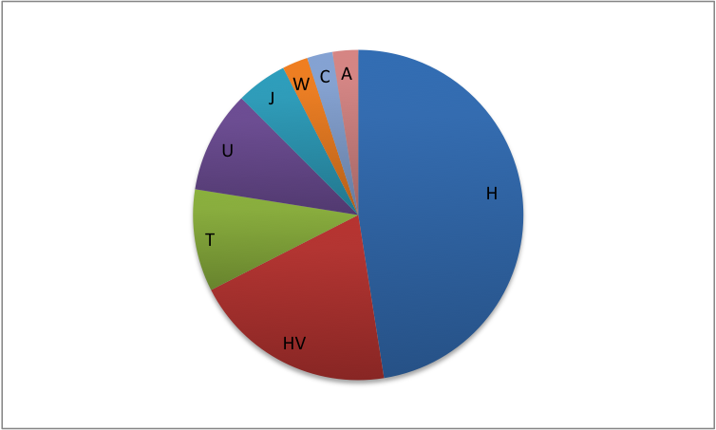
Fig. 1 Aplogruppi mitocondriali riscontrati nella popolazione Yaghnobi
Per quanto riguarda la variabilità genetica è stato riscontrato un ridotto numero di aplotipi (19) ed una bassa diversità aplotipica (0.930 ± 0.023), dovuta probabilmente a fenomeni di deriva genetica riconducibili all’isolamento geografico e al bottleneck subito dalla popolazione in seguito alla deportazione cui fu soggetta in passato.
Gli Yaghnobi condividono solo 8 aplotipi su 19 con le altre popolazioni, mentre gli altri 11 sono aplotipi privati della popolazione esaminata. E' interessante notare come condividano solo un aplotipo con i Tajiki. Attraverso l'analisi Multidimensional Scaling basata sui dati Fst dei confronti a coppie di popolazioni, emerge come gli Yahgnobi si collochino in una posizione isolata dalle altre popolazioni prese in esame.

Sottoprogetto 3: Studio di polimorfismi nei geni codificanti per enzimi della riparazione del DNA ed enzimi che intervengono nel ciclo dei folati, nella popolazione Yaghnobi
Gli studi di popolazione hanno mostrato una grande variabilità interindividuale ed interetnica nei geni che codificano per i principali enzimi che intervengono nei sistemi di riparazione del DNA, del ciclo dei folati, e della PgP, glicoproteina di membrana implicata nei processi di trasporto di farmaci e xenobiotici. I polimorfismi analizzati sono stati associati ad una maggiore suscettibilità a sviluppare patologie tumorali, come il cancro al polmone (Huang et al. 2013) o al colon-retto (Campa et al. 2012); altri si sono dimostrati importanti per definire il dosaggio ottimale di alcuni farmaci come gli antipsicotici (Vijayan et al. 2012) o la leucemia mieloide cronica (Angelini et al. 2013) o sono stati associati alla comparsa di effetti collaterali conseguenti all’uso di chemioterapici ad alte dosi (Wei et al. 2012).
Nella tabella 1 sono riportate le frequenze alleliche e la distribuzione del genotipo di alcuni dei polimorfismi analizzati, per gli Yaghnobi nonché in una popolazione di origine asiatica ed una di origine caucasica prese a confronto.
La frequenza (q) dell’allele polimorfo è molto più simile a quella dei caucasici piuttosto che a quella della popolazione asiatica. Talvolta le differenze osservate sono statisticamente significative. Ad esempio per il polimorfismo di XRCC1 si osserva una frequenza q= 0.42 nella popolazione della vallata vs q= 0.07 della popolazione asiatica (P < 0.0001) e q = 0.34 nella popolazione caucasica (P = 0.248). La stesso livello di significatività si osserva nella frequenza dell’allele polimorfo nel gene XPD10 (0.34 vs 0.07 vs 0.40 rispettivamente nella popolazione del Tajikistan, asiatica e caucasica).

Popolazione | Ho- wt | HE | HO-SNP | q _{SNP}
APEX  Tajikistan  Asiatici  Caucasici | 27.0%  29.6%  33.9% | 44.4%  49.6%  48.2% | 28.6%  20.7%  17,9% | 0.51  0.46  0.42
XRCC1  Tajikistan  Asiatici  Caucasici | 51.2%  52.4%  39.3% | 38.8%  40.5%  44.6% | 10.0%  7.1%  16.1% | 0.29  0.27  0.38
XRCC3  Tajikistan  Asiatici  Caucasici | 33.8%  86.7%  42.6% | 47.9%  13.3%  46.3% | 18.3%  0.0%  11.1% | 0.42  0.07  0.34
XPD10  Tajikistan  Asiatici  Caucasici | 38.1%  86.7%  30.4% | 54.9%  13.3%  58.9% | 7.0%  0.0%  10.7% | 0.34  0.07  0.40
ABCB1 Ile1145=  Tajikistan  Asiatici  Caucasici | 24.3%  48.9%  13.3% | 40.5%  40.0%  51.7% | 35.1%  11.1%  35.0% | 0.54  0.31  0.61
ABCB1 Ser839Ala  Tajikistan  Asiatici  Caucasici | 29.6%  26.9%  25.7% | 43.7%  34.1%  54.9% | 26.8%  39.0%  19.0% | 0.49  0.62  0.47
ABCB1 Gly412  Tajikistan  Asiatici  Caucasici | 46.6%  38.1%  26.5% | 35.6%  21.4%  16.8% | 17.8%  21.4%  16.8% | 0.36  0.42  0.45
Tabella1 Frequenze alleliche e distribuzione del genotipo di alcuni dei polimorfismi analizzati

Sottoprogetto 4: Variazione del gene CYP2D6 nella popolazione Yaghnobi: studio farmacogenetico di un polimorfismo sensibile agli stili di vita, alle abitudini alimentari ed al contesto culturale.
La ricerca è stata incentrata sull’analisi del citocromo P450 un sistema enzimatico che ricopre un ruolo fondamentale nell’evoluzione di strategie adattative essendo implicato nella biotrasformazione di un’ampia gamma di composti sia endogeni (steroidi, acidi grassi e prostaglandine) che esogeni (inquinanti, pesticidi, tossine, composti della dieta, farmaci e cancerogeni). In base al polimorfismo del gene CYP2D6 si distinguono a seconda della efficienza metabolica, quattro classi di metabolizzatori la cui distribuzione mostra una grande variabilità interindividuale ed interetnica del gene (Sistonen et al., 2007).
I grafici (Fig. 3) mostrano la distribuzione allelica e genotipica del locus CYP2D6 nel campione Yaghnobi. 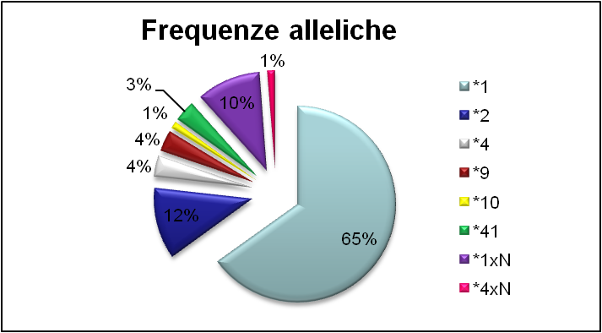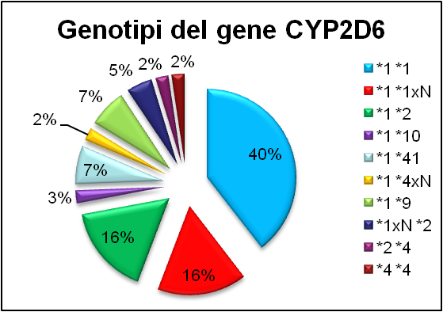
Fig. 3. Frequenze alleliche e genotipiche del polimorfismo al locus CYP2D6
La ricerca ha rivelato che il gene CYP2D6 nella popolazione Yaghnobi è scarsamente polimorfico, essendo state osservate solo 8 varianti alleliche delle 105 riportate (http://www.cypalleles.ki.se/cyp2b6.htm) da cui deriva la bassa variabilità genetica osservata che, in accordo con i risultati dell’analisi mitocondriale, potrebbe essere il riflesso del prolungato isolamento geografico e della riduzione della popolazione dovuta alla deportazione (Cilli et al., 2011). Il dato emergente dell’alta percentuale di individui metabolizzatori ultrarapidi, selezionatisi verosimilmente a causa della dieta e dell’isolamento geografico, richiederebbe il confronto con quello delle popolazioni limitrofe che, allo stato, non risultano tipizzate per il gene CYP2D6.

Lo studio condotto, che promette ulteriori sviluppi grazie ad un supplemento di ricerche integrate, tuttora in corso, fra i gruppi che vi hanno lavorato, ha dimostrato che, in questo tipo di lavori, l’approccio multi ed interdisciplinare adottato costituisce il modo ideale per considerare e chiarire il ruolo dei diversi fattori storici, bioculturali, genetici e ambientali coinvolti anche allo scopo di arrivare ad estrapolare dal modello Yaghnobi, conoscenze di carattere più generale, concernenti l’impiego di farmaci o di altre sostanze esogene.

Bibliografia

Angelini S, Soverini S, Ravegnni G, et al. Association between imatinib transporters and metabolizing enzymes genotype and response in newly diagnosed chronic myeloid leukemia patients receiving imatinib therapy. Haematologica 98(2):193-200, 2013.
Campa D, Sainz J, Pardini B, et al. A comprehensive investigation on common polymorphisms in the MDR1/ABCB1 transporter gene and susceptibility to colorectal cancer. PLoS One 7(3):e32784, 2012.
Cilli E, Delaini P, Costazza B, Giacomello L, Panaino A, Gruppioni G (2011) Ethno-anthropological and genetic study of the Yaghnobis; an isolated community in Central Asia. A preliminary study. J Anthropol Sci. 89:189-194.
Cilli E, De Fanti S, Delaini P, Panaino A, Gruppioni G. 2013. A contribution to the genetic history of Yahgnobis of Tajikistan through mitochondrial DNA analysis. In: Yaghnobi studies. Mimesis, Milano, pp.123-132.
Comas D, Plaza S, Wells RS, Yuldaseva N, Lao O, Calafell F, Bertranpetit J. 2004. Admixture, migrations, and dispersals in Central Asia: evidence from maternal DNA lineages. Eur. J. Hum. Genet., 12: 495-504.
Delaini P. 2012. Diario etnobotanico. Raccogliendo piante officinali sulle montagne del Tajikistan. In: A Scuola di Pace III. Università di Bologna e Istituto Italiano per l’Africa e l’Oriente, Milano, pp. 111-118.
Irwin JA, Ikramov A, Saunier J, Bodner M, Amory S, Röck A, O'Callaghan J, Nuritdinov A, Atakhodjaev S, Mukhamedov R, Parson W, Parsons TJ. 2010. The mtDNA composition of Uzbekistan: a microcosm of Central Asian patterns. Int. J. Legal. Med. 2010 May;124(3):195-204.
Ognibene P. 2013. A black dog from Marzic: legends and facts about Anzob plague. In: Yaghnobi studies. Mimesis, Milano, pp.87-97.
Sistonen J, Sajantila A, Lao O, Corander J, Barbujani G, Fuselli S (2007) CYP2D6worldwide genetic variation shows high frequency of altered activity variants and no continental structure. Pharmacogenet Genomics. 17:93-101.
Vijayan NN, Mathew A, Balan S, et al. Antipsychotic drug dosage and therapeutic response in schizophrenia is influenced by ABCB1 genotypes: a study from a south Indian perspective. Pharmacogenomics 13(10):1119-27, 2012.
Wei HB, Hu J, Shang LH, et al. A meta-analytic review of ERCC1/MDR1 polymorphism and chemosensitivity to platinum in patients with advanced non-small cell lung cancer. Chim Med J 125(16):2902-7, 2012.

